Iepazinos ar Atzinumu Nr./5-04/3 par ietekmes uz vidi novērtējum ziņojumu atpūtas un sporta parka “Zibeņi” ierīkošanai Carnikavas novadā, nekustamajā īpašumā Valsts mežs 8052 ( kadastra Nr. 8052 001 0055) zemes vienībā ar kadastra apzīmējumu 8052 005 1149.

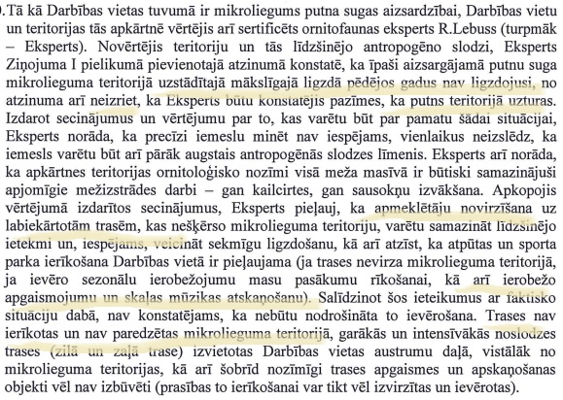

Šajā atzinumā iet runa par darbībām sporta trašu izveidošanai un par aktivitātēm trasēs.

Iekopēju fragmentu – kur putnu (ornitofaunas) eksperts nesaskata pretrunu par trases izveidi, ja tā nešķērso mikroliegumu putna – ūpim.

Iecerētā vieta suņu laukumam neatrodas mikkrolieguma teritorijā

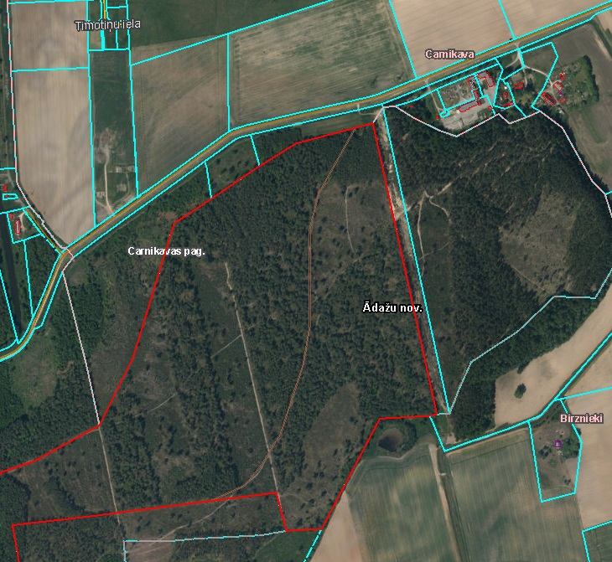

Un fragmentā no dabas datu portāla Ozols redzams, ka attālums no mikrolieguma ārējās malas līdz iespējamajai suņu apmācību laukuma vietai ir vairāk kā 300 m, kas pārsniedz minimālo buferzonu.

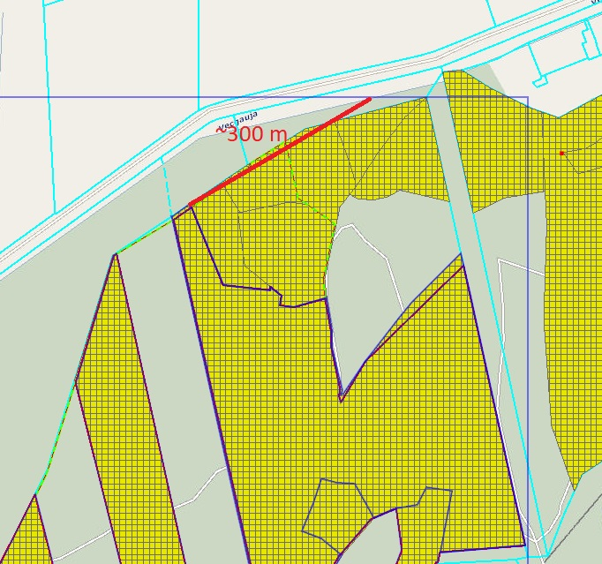

Kopuma iepazīstoties ar šiem materiāliem, es nesaskatu, ka suņu apmācības būtu apdraudējums, jo darbība netiek paredzēta mikrolieguma teritorijā, ne arī buferzonā.

Bez tam suņu apmācība nav saistīta ar paaugstinātiem trokšņiem, bet pašu suņu riešana tomēr ir dabīga skaņa un diez vai traktējama kā paaugstināts troksnis.